21,04,2018 создание бронирования

Анализируя рынок, была выбрана такая фича по использованию 2 языков(русский и английский).

При попадании на сайт онлайн помощник предложит помощь, от которой можно будет отказаться при желании.

Свои шкиперы(6 штук)  
Проведение регаты

Просмотр маршрута возможных путешествий и регаты с фотографиями.

1. Запуск OpenServer
2. Через OpenServer в консоли создаем проект  
   composer create-project laravel/laravel Yachting
3. Запуск проект на локальном сервере

Php artisan serve

Git

GitBush

1. Git status
2. Git add .
3. Git commit –m “”
4. Git push origin master

Migration

Php artisan migrate:refresh

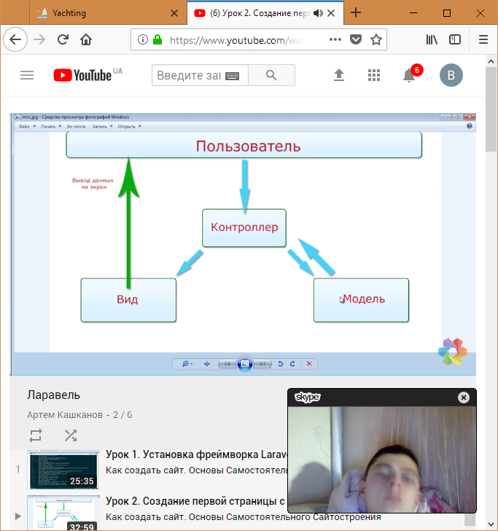

Конкуренты

<https://sailica.com/ru>

<https://www.sailingeurope.com/ru>

маршруты

<http://free-sail.com/routes/>

Страны

<http://sunsailing.com.ua/arenda-yaht/>

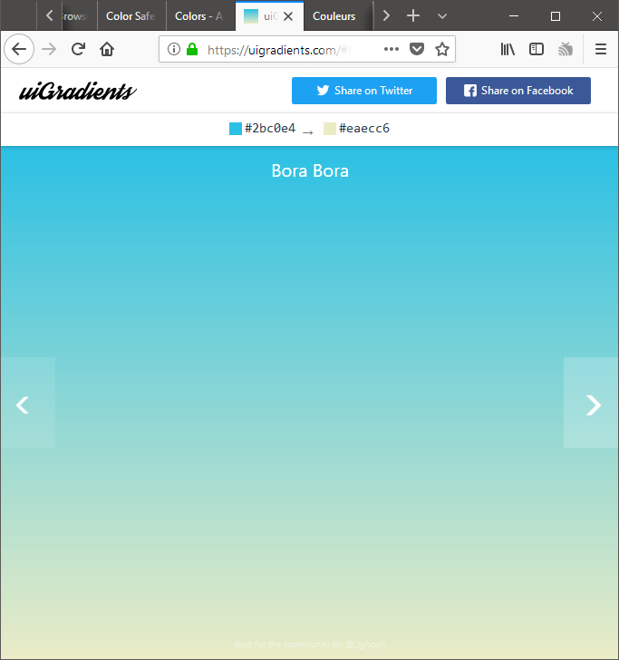

Route::get('/yachts/{{Countries_id}}', function ($Countries_id) {

return view('yachts')->with('Countries_id',$Countries_id);

});

<h1>Маршруты:</h1>

@foreach ($countries_photo as $key => $data)

<img class="img-responsive" width="400px" src="{{$data->Countries_photo_photo}}">

<img src="{{URL::to('/photo')}}{{ $data->Countries_photo_photo}}" alt="{{ $data->Countries_photo_photo }}" />

@endforeach

Карусель

<li data-target="#thumbnail-preview-indicators" data-slide-to="1">

<div class="thumbnail">

<img class="img-responsive" src="{{asset('photo/france.png')}}">

</div>

</li>

<li data-target="#thumbnail-preview-indicators" data-slide-to="2">

<div class="thumbnail">

<img class="img-responsive" src="http://bootstraptema.ru/snippets/slider/2017/thumbslider/thumbslider-3.jpg">

</div>

</li>

Route::get('/yachts/', function () {

$direct=3;

return view('yachts')->with('direct',$direct);

});

Route::get('/yachts/Франция', function () {

$direct=1;

return view('yachts')->with('direct',$direct);

});